COLEGIO SANTA ROSA DE LIMA  LEMA 2021: “Nos encontramos en el Amor de Dios y el cuidado de la Casa Común”  ESPACIO CURRICULAR: HISTORIA  PROF. GRACIELA TORRES  CURSO: 5° A y B  GUÍA N° 8: LA REVOLUCIÓN ARGENTINA (1966-1973)  TERCER PERÍODO PERONISTA (1973-1976) | 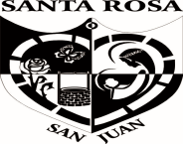

ONGANÍA LLEGA AL PODER
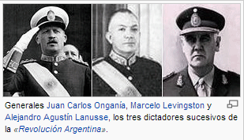 | La dictadura instaurada tras el derrocamiento del presidente Illia, en junio de 1966, se adjudicó el nombre de “Revolución Libertadora”. Con ella finalizó un período en el cual las Fuerzas Armadas habían tomado una actitud tutelar respecto de los gobiernos electos para iniciar otro en el que tomarían en sus manos la dirección política del país, con la excusa de que la Argentina estaba pasando por un período
de grave crisis institucional y de conflicto social, y de que solo el Ejército era capaz de construir un estado fuerte que pudiera revertir esa situación.
El primer presidente de la Revolución Argentina, el general Juan Carlos Onganía, se propuso llevar a cabo una transformación política, económica y social. Dicha transformación la inició en un contexto de fuerte censura y represión. Sus primeras medidas de gobierno fueron prohibir los partidos políticos, declarar intervenidos los sindicatos, los medios de comunicación y las universidades y, finalmente, el Congreso. Para Onganía, la actividad política era ineficiente y generadora de conflictos y, por lo tanto, los políticos debían ser reemplazados por técnicos y administradores. Por último, suspendió la Constitución Nacional, eliminando la división de poderes, así se contribuía a una concentración del poder en el presidente, para cuyo mandato no se establecía un límite de tiempo.

El plan económico de Krieger Vasena
El desarrollo económico era una prioridad del gobierno que servía para justificar el golpe de estado. En el año 1966, Adalbert Krieger Vasena asumió el cargo de ministro de Economía, quien se propuso desarrollar una industria moderna, capaz de competir en el mercado externo, para lo cual era necesario disminuir los costos de las industrias, atraer capitales extranjeros y, sobre todo, combatir la inflación.
Para lograr esto último realizó una devaluación de la moneda de un 40%, pero al mismo tiempo estableció similares porcentajes de retenciones a las exportaciones agropecuarias. Con esta disposición logró evitar el aumento del precio de los alimentos y, al mismo tiempo, que los ingresos del sector agropecuario fueran al Estados a través de las retenciones.
Para disminuir los costos de las industrias, Krieger Vasena dispuso el congelamiento de salarios por veinte meses. Por último, para atraer capitales extranjeros impuso altas tasas de interés, que aumentaban la rentabilidad de las inversiones extranjeras en nuestro país.
Efectivamente, el plan de Krieger Vasena logró un crecimiento de la actividad económica, una disminución del déficit fiscal y el control de la inflación, pero las mejoras no fueron para todos por igual. El sector más favorecido fue el de las grandes industrias y también creció el sector de la construcción gracias a importantes obras de infraestructura, como la represa hidroeléctrica El Chacón y la central nuclear Atucha. Pero el sector agropecuario resultó afectado por las retenciones, los trabajadores vieron mermar sus ingresos por el congelamiento de sus salarios y las pequeñas y medianas industrias se perjudicaron al no poder competir con las grandes empresas transnacionales.

La Argentina y la Doctrina de Seguridad Nacional
Esta doctrina fue impulsada por Estados Unidos en el contexto de la Guerra Fría, cuando cualquier conflicto interno era enmarcado dentro del enfrentamiento permanente entre el bloque occidental y el comunista.
Según esta doctrina, el comunismo era un enemigo omnipresente, que pretendía avanzar sobre Occidente, lo que otorgaba a los ejércitos de cada nación la función de garantizar el orden interno para evitar la propagación de esta ideología. En esta hipótesis de guerra permanente, las fronteras que debían protegerse no eran territoriales sino ideológicas, y el campo de batalla era, en consecuencia, el pensamiento de la población. Así, empezó a propagarse el concepto de enemigo interno, que transformaba a todo opositor político en un enemigo del orden occidental y cristiano, en un subversivo e instigador del comunismo. Para combatirlo era legítimo el control sobre la población, el interrogatorio de los sospechosos y el uso de la tortura. Estados Unidos difundió con fuerza la Doctrina de Seguridad Nacional en los Estados Latinoamericanos y el gobierno de Onganía estuvo fuertemente influenciado por ella. Con el argumento de la existencia de un enemigo omnipresente, el Estado impuso un fuerte control social a través del Ejército, también se impuso la censura sobre la prensa, la radio, las expresiones artísticas, las escuelas y las universidades.
Es importante tener en cuenta que el plan económico de Krieger Vasena no hubiera sido posible sin un Estado fuerte que, a través del control social y de la represión, regulaba los ámbitos de trabajo. La Doctrina de Seguridad Nacional le otorgó al Estado el marco de “legitimidad” para imponer un autoritarismo que servía a los intentos racionalizadores de la economía.

La noche de los bastones largos
El gobierno de Onganía veía con sospecha a las universidades, en tanto las concebía como un semillero de ideas que podían transformarse en críticas al gobierno. Intentando lograr un control de las líneas de pensamiento y conocimiento que se transmitían en las universidades, decidió intervenirlas y eliminar el régimen de cogobierno que permitía a los estudiantes participar de las decisiones de la casa de estudios. Entonces, alumnos y profesores decidieron tomar sus respectivas facultades para oponerse a esta medida. La respuesta del gobierno a esta resistencia no se hizo esperar. En la noche del 29 de julio de 1966 la policía entró a las facultades con la orden de desalojarlas sin ningún tipo de restricciones. Detuvieron a alumnos y profesores y, obligándolos a retirarse, los golpearon duramente con sus bastones. Este hecho conocido como “la noche de los bastones largos”, significó un duro golpe al desarrollo académico y científico del país, a raíz del cual, muchos profesores fueron despedidos y otros renunciaron y debieron exiliarse

El Cordobazo
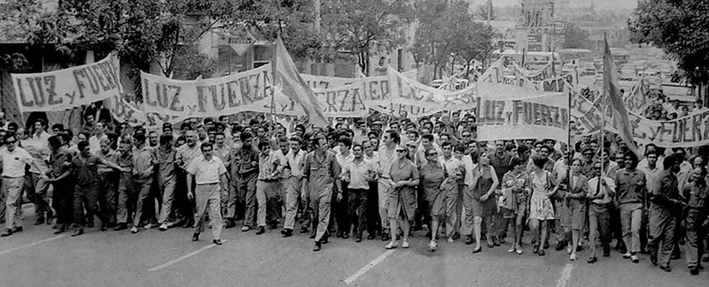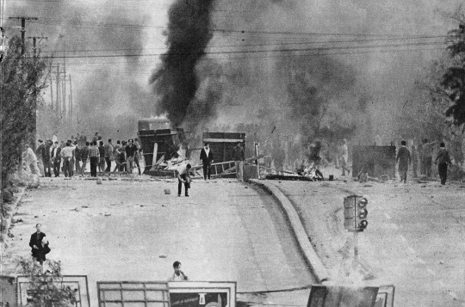
En el año 1969 varios acontecimientos marcaron el comienzo de la crisis de la Revolución Argentina. Uno de ellos fue el Cordobazo, un suceso que se desencadenó a raíz de la decisión del gobernador de Córdoba de abolir el “sábado inglés”, que les otorgaba a los trabajadores el pago de una jornada completa, cuando la jornada real del día sábado era de cuatro horas. Como consecuencia, se realizaron movilizaciones, convocadas por los sindicatos, que fueron duramente reprimidas por la policía.
Este conflicto local coincidió con los de otras provincias: en Corrientes, el aumento de los precios de los comedores universitarios originó una movilización en la que, a causa de la represión policial, murió un estudiante. La protesta se extendió así a las demás provincias, que manifestaron su repudio a lo ocurrido. La represión causó la muerte de dos estudiantes más en Rosario. La conmoción fue tal que la CGT decretó un paro general de 24 horas para el día 30 de mayo.
A su vez, los sindicatos de Córdoba declararon una huelga de 48 hs, que comenzaría un día antes que la nacional. El día 29 de mayo obreros y estudiantes se movilizaron y, en el enfrentamiento con la policía que los reprimió, murió un obrero. Rápidamente la manifestación se transformó en una rebelión, en la que obreros y estudiantes armaron barricadas y ocuparon la ciudad durante dos días. Gran parte de la clase media apoyó a los obreros arrojando desde sus balcones todo tipo de elementos que sirvieran para construir barricadas.
Finalmente, el Ejército pudo reprimir la insurrección cuando se declaró el toque de queda. Como resultado muchos dirigentes sindicales fueron detenidos y condenados a prisión.
El Cordobazo excedió los reclamos económicos y se volvió la expresión de rechazo al régimen autoritario de Onganía. Pero semejante manifestación popular puso en duda la capacidad del presidente para mantener el orden. Ante esta situación, sectores de opositores que se encontraban dentro de las Fuerzas Armadas comenzaron a planear su sustitución

El surgimiento de la guerrilla
Ante un régimen militar que había eliminado todos los canales democráticos para la participación política y que continuamente aplicaba la represión violenta, los jóvenes buscaron nuevas formas de ejercer la política y combatir la dictadura. Siguiendo el modelo de la Revolución Cubana que recurrió a la guerra de guerrillas para cumplir con su objetivo, distintos grupos de jóvenes argentinos se organizaron de esta manera para conseguir sus reivindicaciones. Pero a diferencia de Cuba, las guerrillas fueron predominantemente urbanas. Las principales organizaciones guerrilleras fueron:
*Montoneros: Surgió en 1970, fue un grupo peronista, y su primera acción armada fue el secuestro y fusilamiento del ex presidente Pedro Eugenio Aramburu, uno de los responsables de los fusilamientos del general Valle y otros oficiales que en 1956 se habían levantado para pedir la vuelta de Perón. Con los años se convirtió en la guerrilla más grande la Argentina y mantendría una fluida relación con Perón. Sus principales dirigentes fueron Mario Firmenich, Norma Arrostito y Juan Manuel Abal Medina.
*Las Fuerzas Armadas Peronistas: Las FAP tiene su origen en un grupo de jóvenes que habían formado parte de la resistencia peronista. Su primera acción fue en 1967, cuando instalaron un foco guerrillero rural en la provincia de Tucumán. Esta operación fue frustrada por la Fuerzas Armadas y todos los participantes fueron detenidos, lo que ocasionó que sus acciones posteriores tuvieran un alcance limitado.
*Las Fuerzas Armadas Revolucionarias: Las FAR se autodenominaron socialistas pero, al ver que los sectores populares se identificaron con Perón, reivindicaron el peronismo. Su primera acción armada fue la toma del pueblo de Garín. En 1973 se fusionaron con Montoneros.
*El Ejército Revolucionario del Pueblo: Surgió en 1970 con el objetivo de lograr la revolución socialista en la Argentina. Su propósito era terminar con el capitalismo y así abolir las desigualdades sociales existentes entre empresas y trabajadores. En este sentido, fue el único grupo guerrillero de reconocimiento que no adhirió a Perón, al que acusaban de defender los intereses de los empresarios.

El gobierno de Levingston
El Cordobazo, los conflictos sociales, la violencia política desatada por el accionar de las organizaciones guerrilleras y la ausencia de un plazo que marcara el término de su gobierno, hicieron de Onganía el blanco de las críticas de un sector del Ejército. Finalmente, fue depuesto en junio de 1970 y el general Roberto Marcelo Levingston asumió la presidencia. El nuevo gobierno marcó un cambio de rumbo en la política económica: a diferencia del ministro Krieger Vasena, quien había fomentado la entrada de capitales extranjeros y la desnacionalización de la industria, su sucesor, Aldo Ferrer, se propuso proteger la industria nacional. Para ello puso en práctica una serie de medidas de corte nacionalista estimulando la consigna “compre nacional” y obligando a las empresas estatales a comprar insumos realizados en nuestro país. Por otra parte aumentó los aranceles a las importaciones para proteger a la pequeña industria de la competencia extranjera y otorgó créditos a las pequeñas y medianas industrias. Por último, dispuso aumentos salariales.
En el ámbito político, el gobierno de Levingston no se diferenció demasiado de su predecesor. Continuó con las medidas de proscripción y no se propuso encauzar una apertura política. Pero las Fuerzas Armadas estaban debilitadas y ni el giro económico ni la represión pudieron controlar la situación. Esto favoreció un acuerdo entre Perón y el radicalismo, que se concretó en la construcción de una convergencia de fuerzas políticas llamada la Hora del Pueblo, unidos tras el objetivo de lograr una transición hacia la democracia. Este espacio desarrolló una presión que conduciría a la caída de Levingston

Lanusse y la transición democrática
El 22 de marzo de 1971, el general Alejandro Lanusse comenzó su presidencia reemplazando a Levingston. El nuevo presidente de facto asumió en un contexto nacional en la que la movilización popular ya desbordaba al régimen militar. Por lo tanto, Lanusse se vio obligado a preparar la transición hacia el retorno a la democracia. Esta transición no podía hacerse de otra manera que no fuera levantando la proscripción del peronismo, tan reclamada por sectores sindicales y guerrilleros. Si bien los militares ya no podían mantener prohibido al Partido Peronista, encontraron la manera de evitar la candidatura del propio Perón. Para ello impulsaron una cláusula por la cual los candidatos debían encontrarse en el país desde agosto de 1972. Perón, que estaba en el exilio, no cumplía con ese requisito. Por otra parte, también se implementó la ley de ballotage (segunda vuelta), según la cual, si ningún partido alcanzaba el 50% de los votos, debía hacerse una segunda elección. Los militares esperaban así, impedir el triunfo del peronismo

TERCER PERÍODO PERONISTA
“Cámpora al gobierno, Perón al poder”
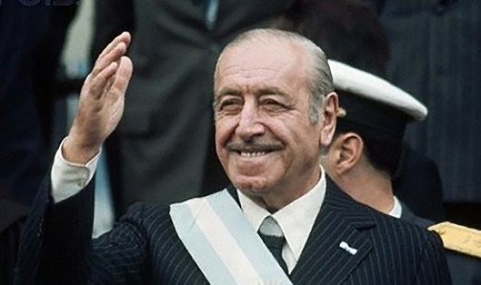 | Ante las restricciones impuestas por Lanusse, Perón eligió como candidato del FREJULI (Frente Justicialista de Liberación Nacional) a Héctor José Cámpora para las elecciones de 1973. La campaña previa a las elecciones se hizo bajo la consigna “Cámpora al gobierno, Perón al poder”, que confirmaba que el gobierno de Cámpora sería una transición para que el ex presidente volviera a la vida política del país.
Cámpora asumió el 25 de mayo de 1973, acompañado por enormes manifestaciones populares. Ese mismo día a la noche miles de manifestantes concurrieron a la cárcel de Devoto, para presionar por la liberación de los presos políticos, esa misma jornada Cámpora, promulga un decreto de indulto; al día siguiente el Congreso, por unanimidad, aprobó la ley de amnistía que confirmaba el decreto anterior. Tempranamente, durante su corto gobierno (49 días) comenzó a vislumbrarse que en el gran movimiento que había apoyado el retorno del peronismo al poder se delineaban dos tendencias. Una era la llamada revolucionaria, constituida por Montoneros y Juventud Peronista, agrupaciones integradas por jóvenes que veían en el peronismo la vía para profundizar el cambio hasta constituir un “socialismo nacional”. La otra corriente estaba constituida por el peronismo tradicional, se originaba principalmente en el sindicalismo y empezó a ser denominada la “burocracia sindical”.
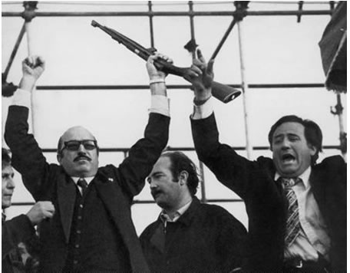 | La profunda división quedó en evidencia cuando Perón dispuso su retorno al país. A raíz de este acontecimiento se preparó un acto en Ezeiza al que concurrieron más de dos millones de personas entre las cuales flameaban banderas de la Juventud Peronista y Montoneros. Pero en el palco donde se recibiría a Perón, un sector ligado al peronismo tradicional esperaba a las columnas con armas de fuego.
Desde el palco comenzaron a disparar a la multitud, dando lugar a la llamada “masacre de Ezeiza”, que dejó como saldo 13 muertos y cientos de heridos.
Con Perón en el país y la oposición de la derecha que veía al gobierno de Cámpora muy condescendiente con la tendencia revolucionaria, el presidente finalmente debió renunciar el 12 de julio, dejando en su puesto de manera provisoria a Raúl Lastiri, presidente de la Cámara de Diputados. Rápidamente se llamó a elecciones en las cuales el peronismo presentó la fórmula integrada por Juan Domingo Perón y su esposa María Estela Martínez de Perón (conocida como Isabelita). El 12 de octubre de 1973, habiendo ganado con el 61% de los votos, Perón comenzaba su tercera presidencia

Tercera presidencia de Perón
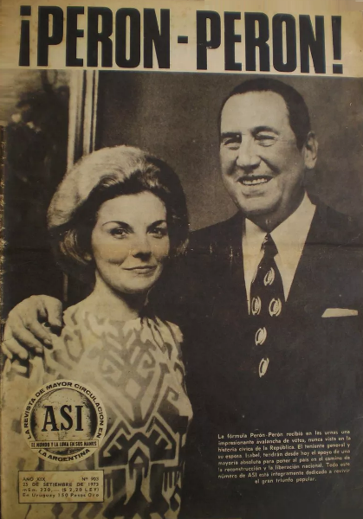 | Con el regreso de Perón al poder, las tensiones en el movimiento peronista se agudizaron: ya en los días previos a su asunción, el líder había mostrado su apoyo a la corriente tradicional del peronismo. De hecho, incluso había contribuido a su fortalecimiento con el dictado de una nueva ley de asociaciones profesionales, que otorgaba la representación a las estructuras más centralizadas y desfavorecía a aquellas disociadas de la estructura jerárquica de la CGT y más ligadas a las bases. Esto fue un modo de restarle poder al sindicalismo que había surgido en algunas provincias, particularmente en Córdoba, y que presentaba una práctica más combativa. El sector de la tendencia revolucionaria se vio desalojado rápidamente del régimen.
Ante esta situación, como una demostración de fuerzas, los Montoneros asesinaron al secretario general de la CGT, José Ignacio Rucci, considerado un emblema de la “burocracia sindical”. Rucci era una persona muy cercana al presidente y este episodio no hizo más que profundizar las distancias entre él y la tendencia revolucionaria.
En abril de 1974, Perón designó a José López Rega (que era ministro de Bienestar Social) el grado de comisario general de la Policía Federal, bajo cuyo mando retornaron las prácticas represivas. En primer lugar, se implantó la censura hacia los medios de comunicación y las expresiones culturales. La medida más siniestra fue la conformación de un organismo parapolicial que se encargaba de llevar a cabo la persecución y asesinato de guerrilleros y políticos de izquierda y de la tendencia revolucionaria del propio movimiento peronista: la Triple A (Alianza Anticomunista Argentina). La Triple A actuaba de manera clandestina, con el objetivo de eliminar todo tipo de conflictividad social a través de la represión.
Finalmente, el 1° de mayo, durante el acto del Día del Trabajador en la Plaza de Mayo, los manifestantes de la JP y Montoneros tuvieron un fuerte cruce verbal con Perón quien los calificó de “imberbes” y “estúpidos”. Un mes después el líder falleció. Lo sucedió su esposa Isabel.

El Pacto Social
El ministro de economía de los gobiernos de Cámpora y Perón fue José Gelbard, quien impulsó la conformación de un “pacto social” en el cual el Estado, los trabajadores y los empresarios restablecían la alianza para constituir una industria nacional enfocada al mercado interno. Con ese objetivo, se acrecentaron los salarios para aumentar la demanda y la producción, se estableció un control de precios y se amplió el gasto público para sostener el nivel de empleo. Hasta julio de 1974 se mantuvo la estabilidad de los precios y la economía creció, favorecida por el alza de los precios internacionales de los productos agropecuarios. Sin embargo, no se emprendieron inversiones de gran envergadura, por lo cual, cuando a mediados de 1974 se disparó el precio internacional del petróleo aumentaron los bienes importados y esos aumentos en los costos se trasladaron a los precios, aun cuando esto implicaba violar el pacto social. Se empezó a generar desabastecimiento, al mismo tiempo que crecía la conflictividad social porque los trabajadores reclamaban una regulación de los salarios.

El gobierno de Isabelita
Tras la muerte de Juan D. Perón, asumió la presidencia su esposa, María Estela Martínez, “Isabelita”, durante cuyo gobierno la tensión entre las tendencias del movimiento peronista se resolvió claramente hacia la derecha. Bajo el mandato de Isabel López Rega pudo ejercer su poder aun con más libertad que bajo el gobierno de Perón. De este modo, se inició un proceso de desmantelamiento de toda la actividad política de izquierda e incluso de la actividad sindical. Por un lado, se aplicó la censura a los medios de comunicación, a las universidades y a los espacios artísticos, mientras que, por otro lado, se intensificó la acción de la Triple A, que solo en el año 1965 llevó a cabo 358 homicidios. Muchos intelectuales, científicos y artistas debieron exiliarse. En este contexto, en el que nuevamente se encontraban vedados los canales de participación política, las agrupaciones guerrilleras retomaron su lucha armada, esta vez, contra el gobierno de Isabel. Montoneros llevó a cabo el secuestro de los hermanos Juan y Jorge Born (ejecutivos del grupo económico multinacional Bunge y Born, uno de los más poderosos del país) y el asesinato del jefe de la policía Alberto Villar. Por su parte, el ERP se había establecido en el monte tucumano para generar un foco revolucionario. Con el fin de combatirlo el Ejército llevó a cabo el “Operativo Independencia”, por lo cual se realizaron acciones militares y de inteligencia contra los guerrilleros. En diciembre de 1975, esta misma organización intentó asaltar el Batallón de Monte Chingolo con el objetivo de obtener armamentos, pero el Ejército resistió y rechazó el ataque. Este fracaso significó una dura derrota para el ERP.

El Rodrigazo y el fin del gobierno peronista
En el año 1975, por presión de López Rega, Celestino Rodrigo asumió como ministro de Economía. Su gestión es recordada por la implementación de un plan económico popularmente conocido como “Rodrigazo”, que implicó romper definitivamente con el pacto social y con la política económica que la Argentina había llevado a cabo durante todo el proceso de industrialización por sustitución de importaciones. De hecho, fue el primer plan que se rigió según las ideas neoliberales que caracterizarían a la economía argentina en los años siguientes.
Entre las medidas aplicadas por Rodrigo se destacaron el aumento de las tarifas públicas (entre el 40 y 70%), el incremento del precio de las naftas (175%), una devaluación importante (100%) y el desmantelamiento de los acuerdos salariales ya establecidos. Este plan que contó con el apoyo de los empresarios, despertó un profundo rechazo de la clase obrera, y los mismos sindicatos, que antes apoyaba al peronismo, ahora se posicionaron en contra, y la inflación llegó al 308%. Luego de 45 días de manifestaciones y reclamos, Celestino Rodrigo y López Rega se vieron obligados a renunciar.
En los meses posteriores la gestión de Isabel Perón intentó retomar la senda del “pacto social”, pero esto se hacía insostenible dada la creciente alza de precios, el déficit en las cuentas públicas y los desequilibrios en el sector externo. El gobierno, jaqueado política y económicamente decidió adelantar las elecciones presidenciales, pero de todos modos, ya era en vano. El 24 de marzo de 1976, las Fuerzas Armadas concretarían el golpe de Estado que daría comienzo a la dictadura más sangrienta de la dictadura argentina.

ACTIVIDADES
1- Lea el texto y subraye las ideas principales

2- Determine si las siguientes afirmaciones son Verdaderas o Falsas. Si son F justifique
a) El Estatuto de la Revolución Argentina garantizaba la libre participación de los partidos políticos
b) El gobierno de Onganía se caracterizó por la aplicación de un plan económico que buscaba desarrollar la pequeña industria nacional
c) El Cordobazo es un episodio crucial para explicar la caída de Onganía

3- ¿En qué consistió la Doctrina de Seguridad Nacional?

4- ¿Qué características del régimen de Onganía se relacionan con el surgimiento de la guerrilla?

5- ¿Cuál es la importancia del gobierno de Lanusse?

6- ¿Por qué el gobierno de Cámpora fue una transición?

7- Lea los siguientes textos y responda
Texto Nº 1
La ruptura entre Perón y lo que antes fue la juventud “maravillosa”
El problema que nosotros estamos interesados en plantear, en primer término, es político – ideológico. En la juventud peronista, en estos últimos tiempos, especialmente, se han perfilado algunos deslizamientos cuyo origen conocemos, que permiten apreciar que se está produciendo en la Movimiento una infiltración, que no es precisamente justicialista… La juventud… tiene derecho a pensar y sentir como le parezca… No se obliga a nadie a estar en el movimiento peronista. A la juventud, en fin, la queremos toda y a todos. Sabemos el mérito que tienen en el trabajo y en la lucha que han realizado. No, eso no lo niega nadie ni lo puede negar. Eso ya está en la historia. Hay héroes y hay mártires, que es lo que se suele necesitar en esta clase de lucha. Pero eso ha sido en la lucha cruenta, que ya ha pasado… Los que quieren seguir peleando, bueno, van a estar un poco fuera de la ley porque ya no hay pelea en este país… Entonces, ¿qué hacen en el Justicialismo? Porque si yo fuera comunista… y, no me quedo ni en el Partido ni en el Movimiento Justicialista
Palabras de Perón. Reunión en la residencia de Olivos, 7 de febrero de 1974

a) ¿Qué les dijo Perón a los dirigentes de la Juventud Peronista?
b) ¿Qué significaba que se estaban infiltrando quienes no eran justicialistas?
c) ¿Qué les reconocía de lo que habían hecho?
d) ¿Qué esperaba que hicieran?

Texto Nº 2
“Ayer éramos los muchachos y éramos saludados por el jefe del Movimiento con emoción por nuestra lucha, se honraban nuestros muertos y ahora, por ser como Perón dijo que tenían que ser los peronistas, por advertir que la lucha aún no había terminado, que no tenemos todo el poder, que hay que trabajar para conseguirlo, que hay que organizarse y no ceder, por eso ahora nos señalan que hay otros partidos socialistas. ¿Por qué no nos dijeron antes, cuando peleábamos, que nos pasáramos a otro partido? ¿Dónde estaban estos que nos tirotean y que preparan los atentados para eliminarnos cuando había que pelear contra Lanusse?”
Dardo Cabo (Montonero), El Descamisado, 12 de febrero de 1974

a) ¿A qué se refiere el autor con la expresión “los muchachos”?
b) ¿A qué se refiere cuando habla del “jefe del Movimiento”?
c) ¿A qué y a quiénes se refiere cuando habla de “estos que nos tirotean”?
d) ¿Qué relación advierte con el texto anterior?

Texto Nº 3
Habla Perón: compañeros: hace 21 años que, en este mismo balcón, y con un día luminoso como el de hoy, hablé por última vez a los trabajadores argentinos. Fue entonces cuando les recomendé que ajustasen sus organizaciones, porque venían días difíciles. No me equivoqué, ni en la apreciación de los días que venían, ni en la calidad de la organización sindical, que se mantuvo a través de 20 años a pesar de esos estúpidos que gritan.
Cánticos en respuesta: ¡Qué pasa, ¡qué pasa, ¡qué pasa general, está lleno de gorilas el Gobierno Popular! ¡Se va acabar, se va acabar, la burocracia sindical!
Habla Perón: Decía que a través de estos 21 años, las organizaciones sindicales se han mantenido inconmovibles, y hoy resulta que algunos imberbes pretenden tener más mérito que los que lucharon durante 20 años.
Cánticos en respuesta: ¡Qué pasa, ¡qué pasa, ¡qué pasa general, está lleno de gorilas el gobierno popular!
Habla Perón: Por eso compañeros, quiero que esta primera reunión del Día del Trabajador sea para rendir homenaje a esas organizaciones y a esos dirigentes sabios y prudentes que han mantenido su fuerza orgánica, y han visto caer a sus dirigentes asesinados, sin que todavía haya sonado el escarmiento.
Cánticos en respuesta: ¡Rucci traidor, saludos a Vandor! ¡Qué pasa, qué pasa, qué pasa general, está lleno de gorilas el gobierno popular! ¡Montoneros, Montoneros, Montoneros!
Discurso de Perón. 1º de mayo de 1974

a) ¿En qué contexto político se sitúa este discurso?
b) ¿Quiénes son los receptores de este discurso?
c) Subraye las frases que expresan la oposición entre el peronismo de derecha y la tendencia revolucionaria
d) ¿A quiénes se refieren los espectadores cuando utilizan el término “gorilas”?
e) ¿Qué le había sucedido a Rucci? ¿Quiénes fueron los responsables?
f) ¿Cuál fue la posición de Perón frente a la tensión existente en el peronismo?

8- ¿Cuál fue la función de la Triple A?

9- Elabore un cuadro comparativo sobre las políticas económicas llevadas a cabo por los ministros de economía Krieger Vasena, Ferrer, Gelbard y Rodrigo

10- Elabore una opinión o valoración sobre los dos períodos analizados en esta guía

